全国2012年4月高等教育自学考试
工程制图试题
课程代码：02151
。
考生答题
- 本卷所有试卷必须在答题卡上作答。答在试卷和草稿纸上的无效。
- 第一部分为选择题。必须对应试卷上的题号使用2B铅笔将“答题卡”的相应代码涂黑。
- 第二部分为非选择题。必须注明大、小题号，使用0.5毫米黑色字迹签字笔作答。
- 合理安排答题空间，超出答题区域无效。
一.点线面作图题(保留作图线)(本大题共两小题，其中第1小题6分、第2小题4分，共10分)
1.已知三角形ABC平行于直线DE，试完成其水平投影。
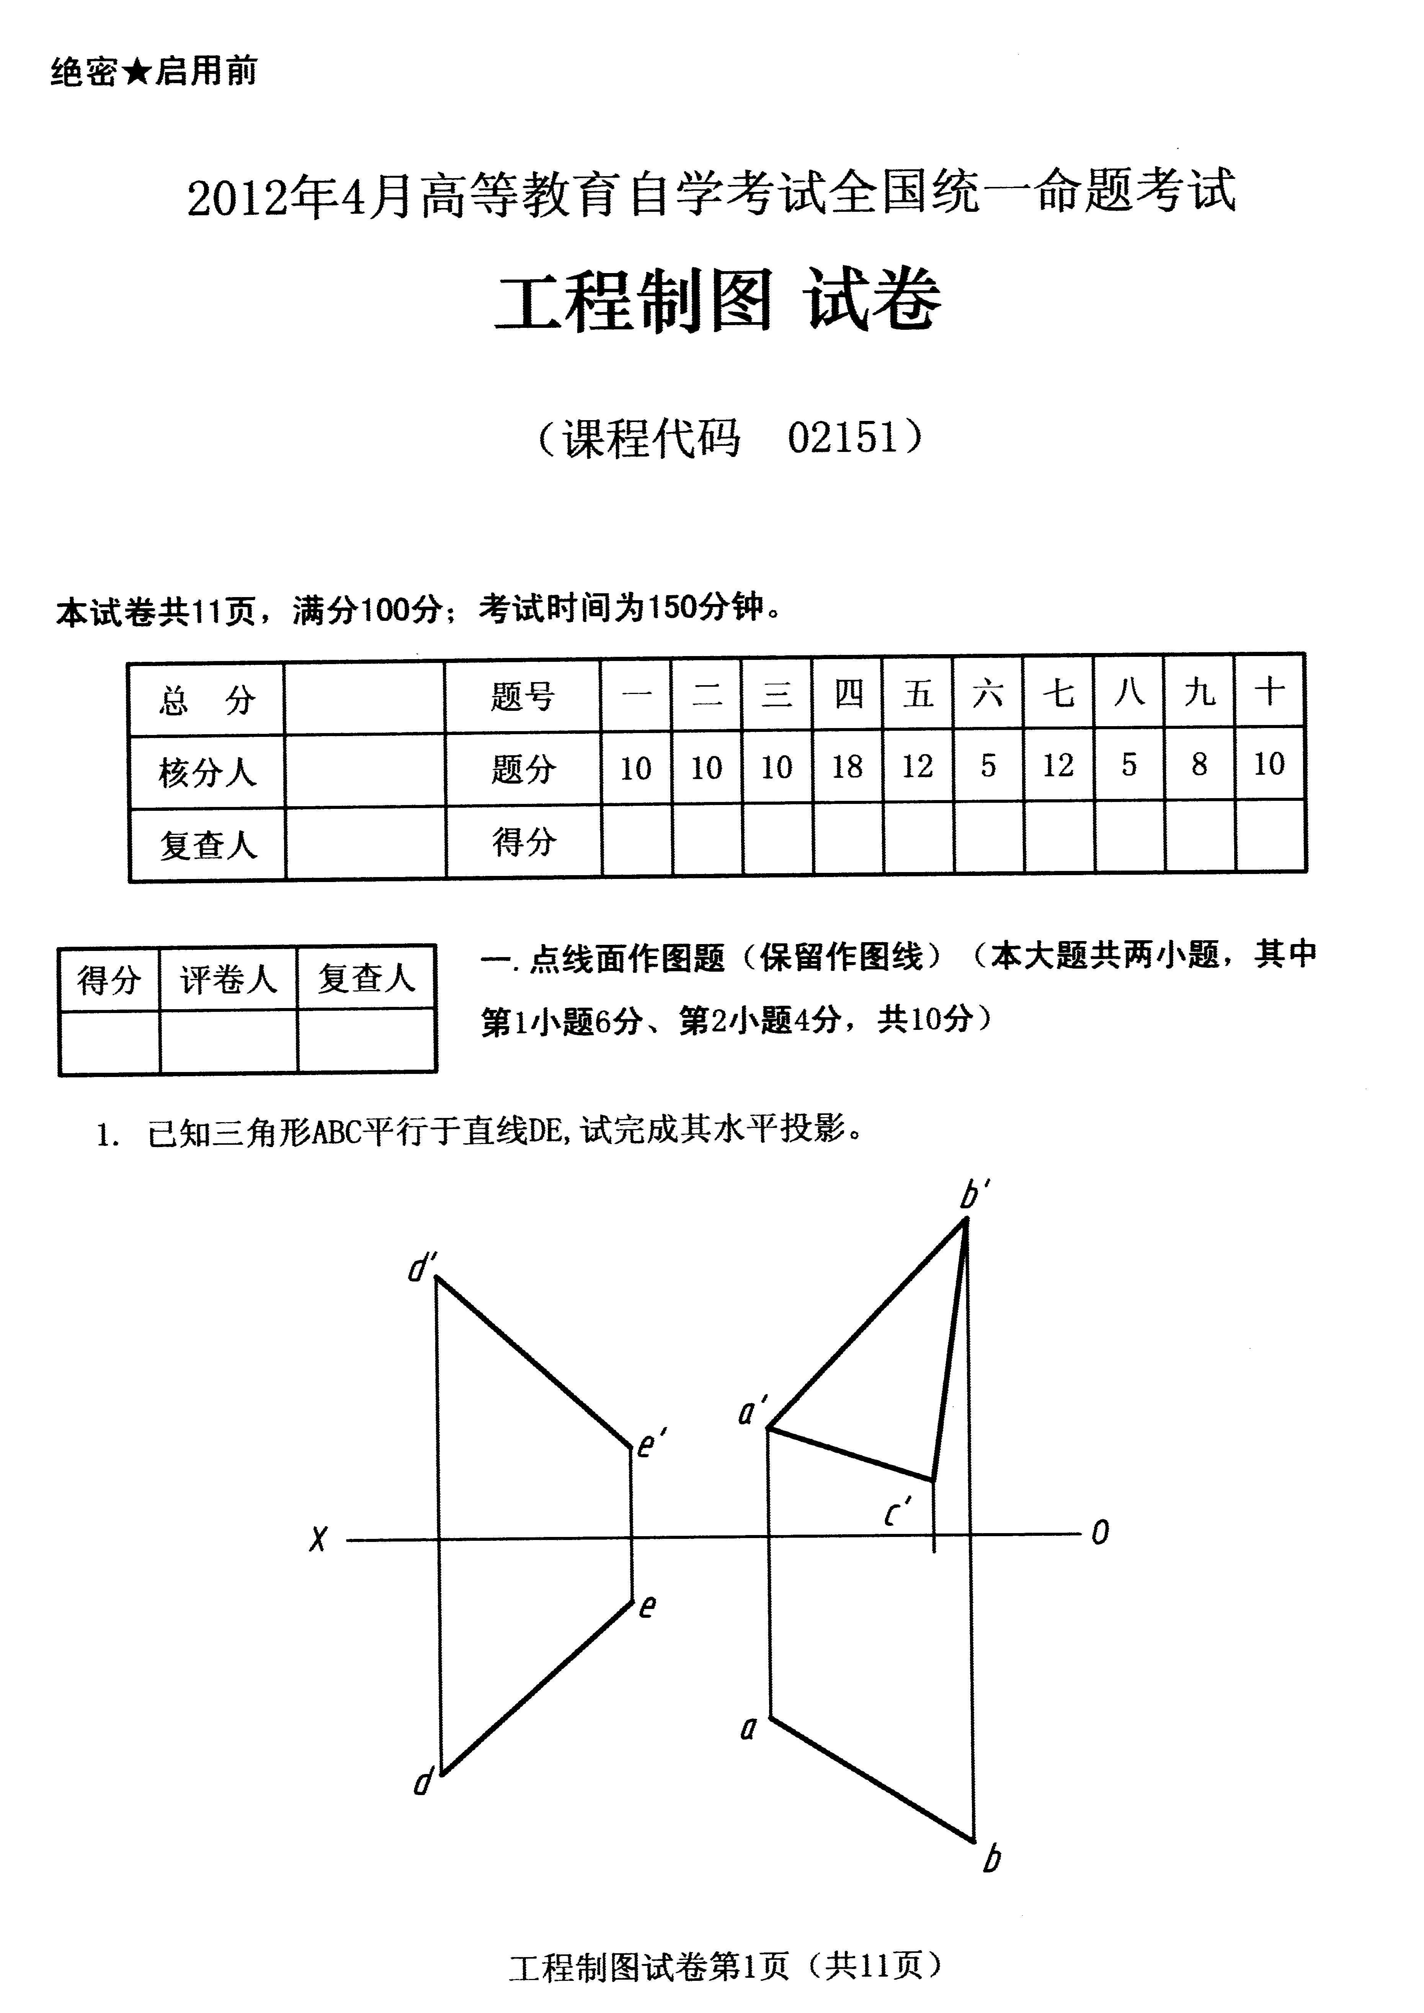
2.已知圆台表面上A点的正面投影和B点的水平投影，作出A点的水平投影和B点的正面投影。
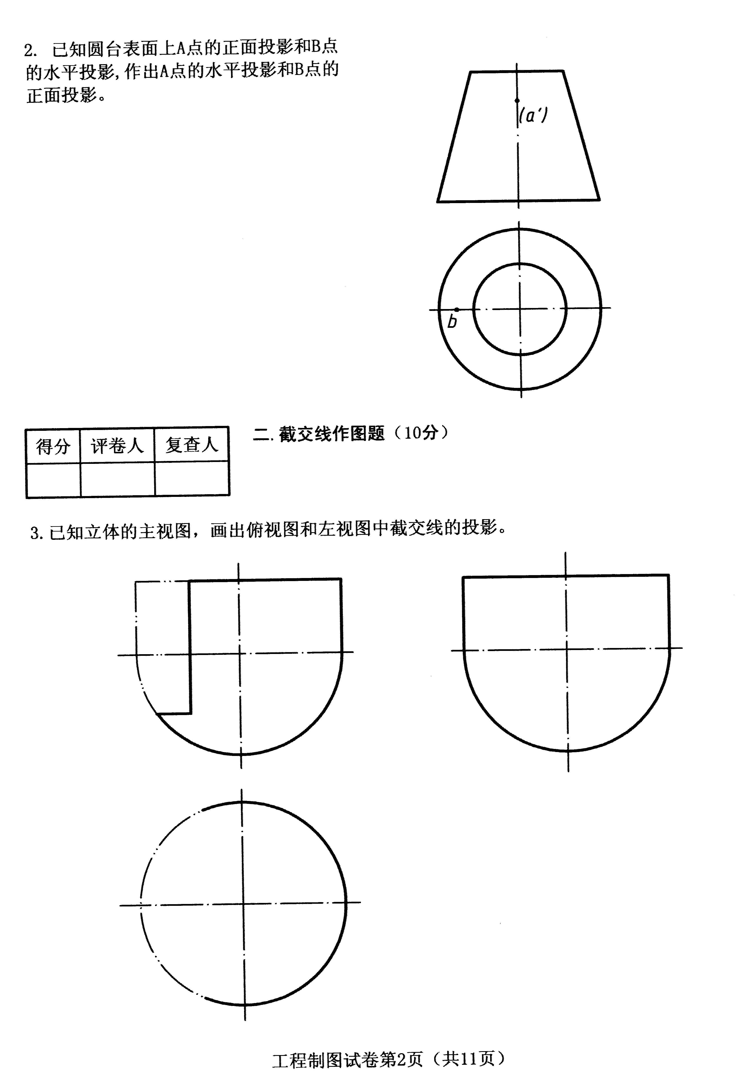
二.截交线作图题(10分)
3.已知立体的主视图，画出俯视图和左视图中截交线的投影。
三.相贯线作图题(10分)[最新年份咨询qq593777558]
4.补画立体的主视图、俯视图和左视图中相贯线及缺漏轮廓线的投影。
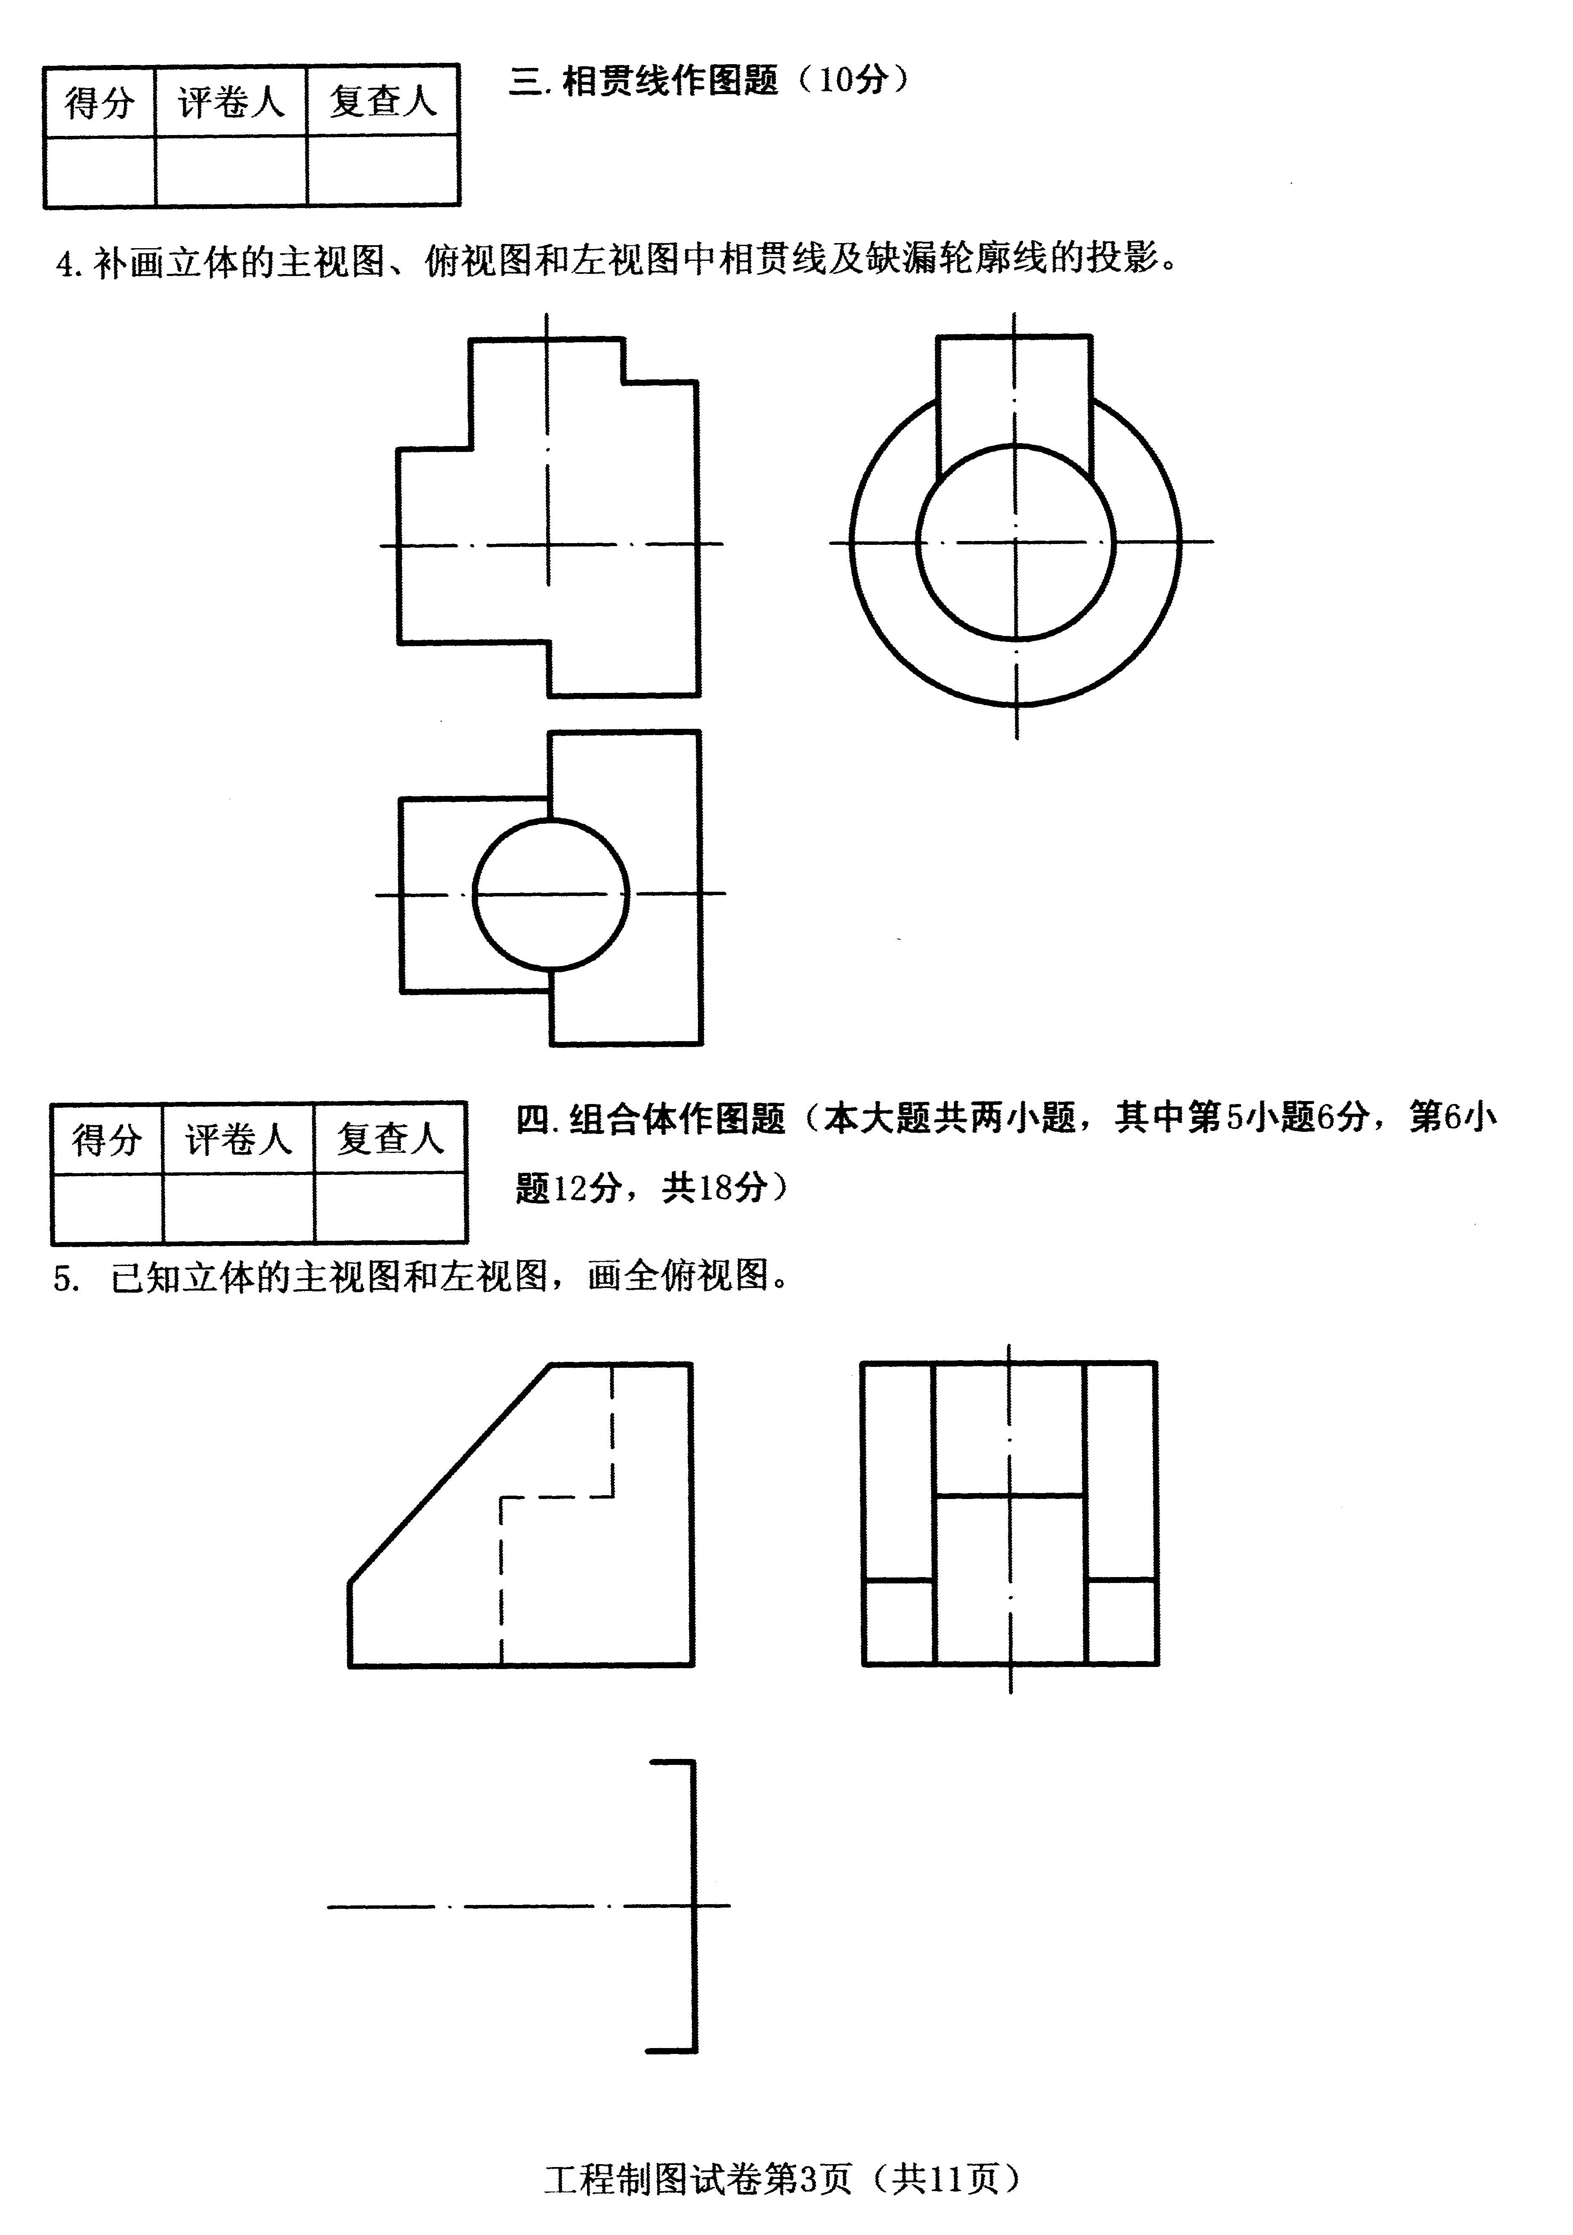
四.组合体作图题(本大题共两小题，其中第5小题6分，第6小题12分，共18分)
5.已知立体的主视图和左视图，画全俯视图。
6.已知立体的主视图和左视图，画出俯视图(虚线不能省略)。
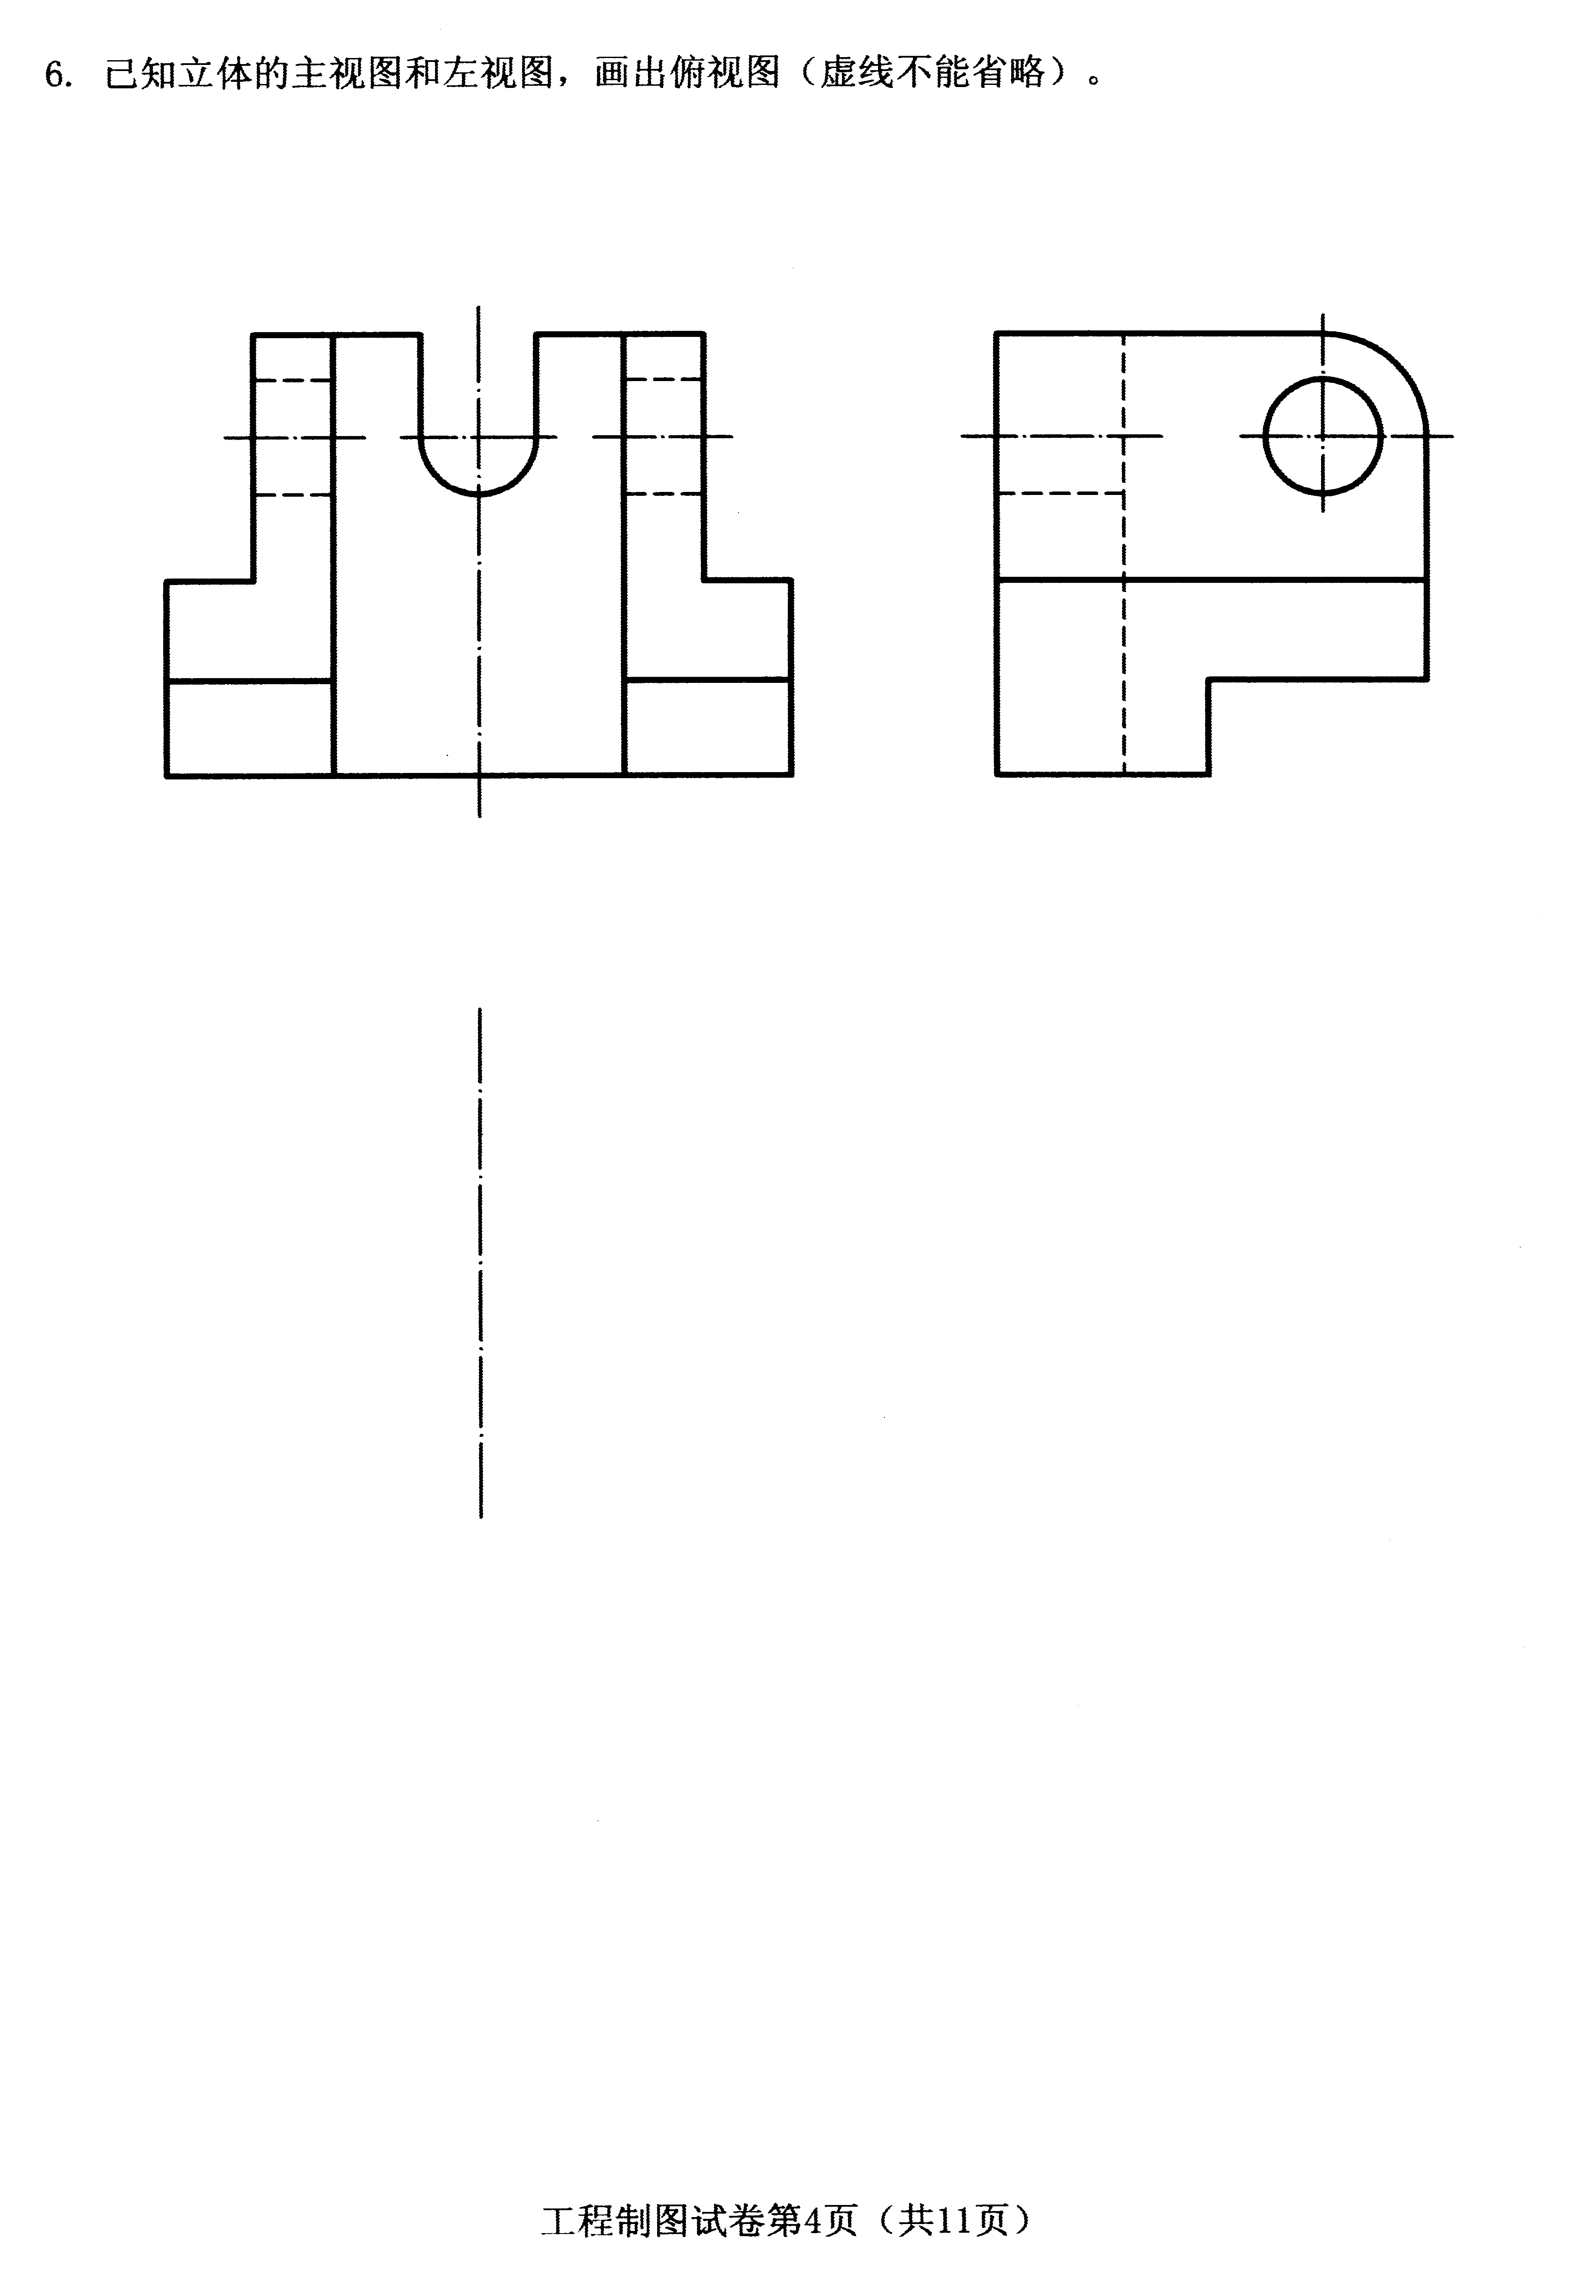
五.组合体尺寸标注题(12分)
7.标注组合体的尺寸，尺寸数值按1：1在图中量取后取整数。
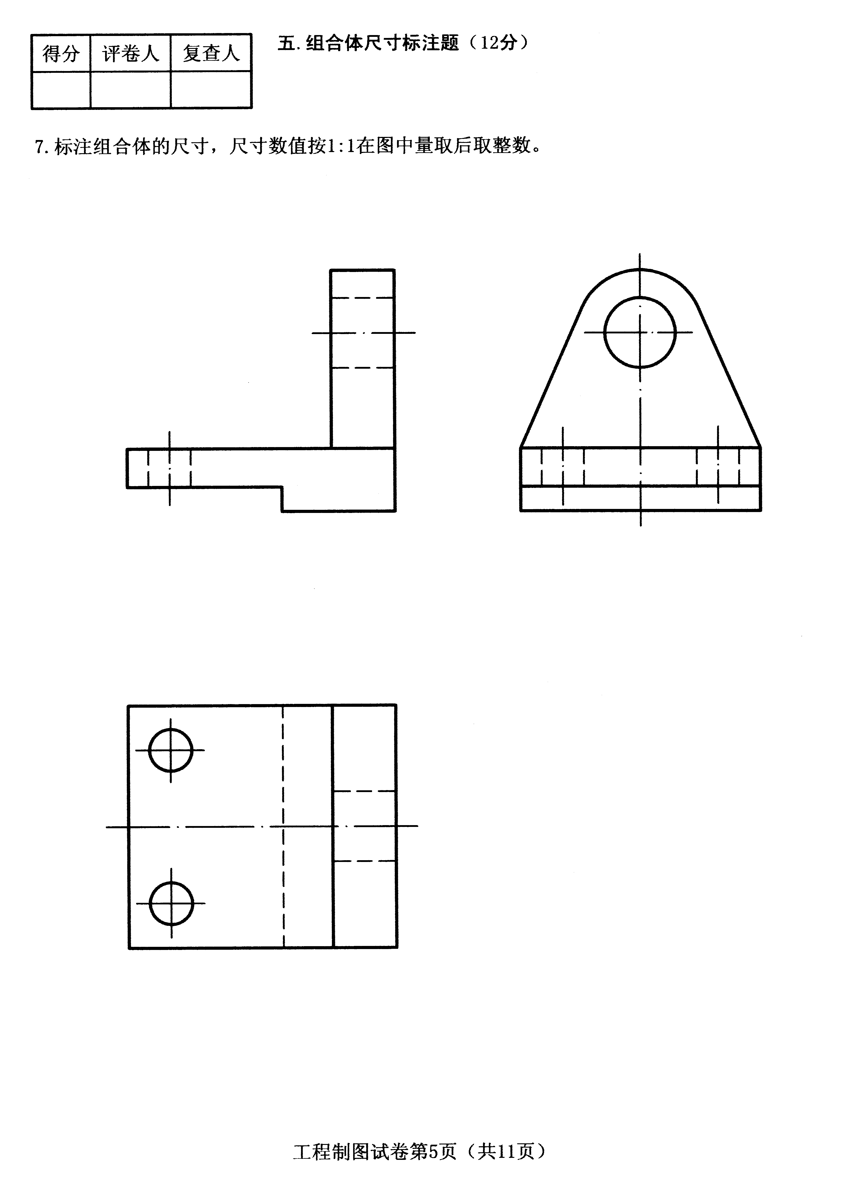
六.轴测图作图题(5分)
8.根据给定的三视图，画全立体的正等轴测图。
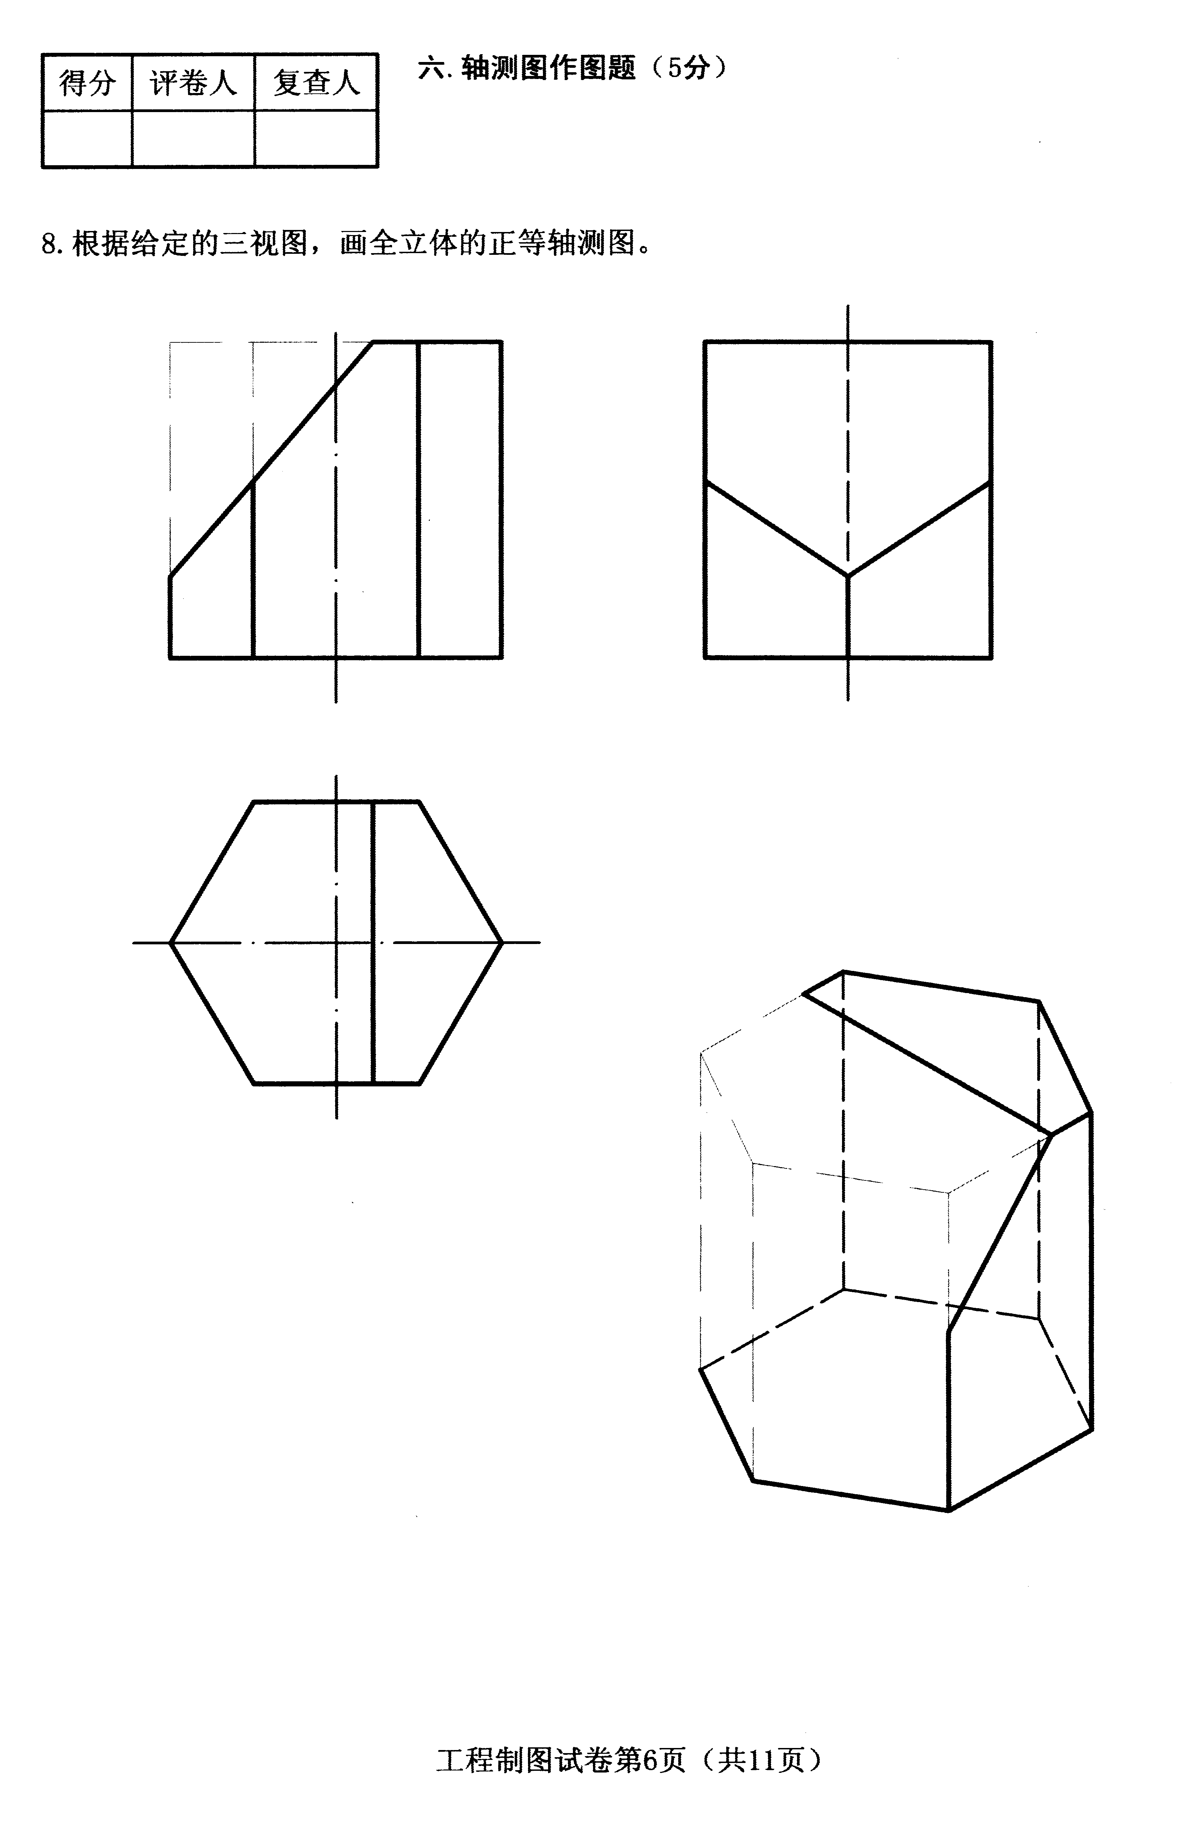
七.视图、剖视作图题(12分)
9.根据给出物体的主视图和A向视图，在中间空白线框内将主视图画成全剖视图。
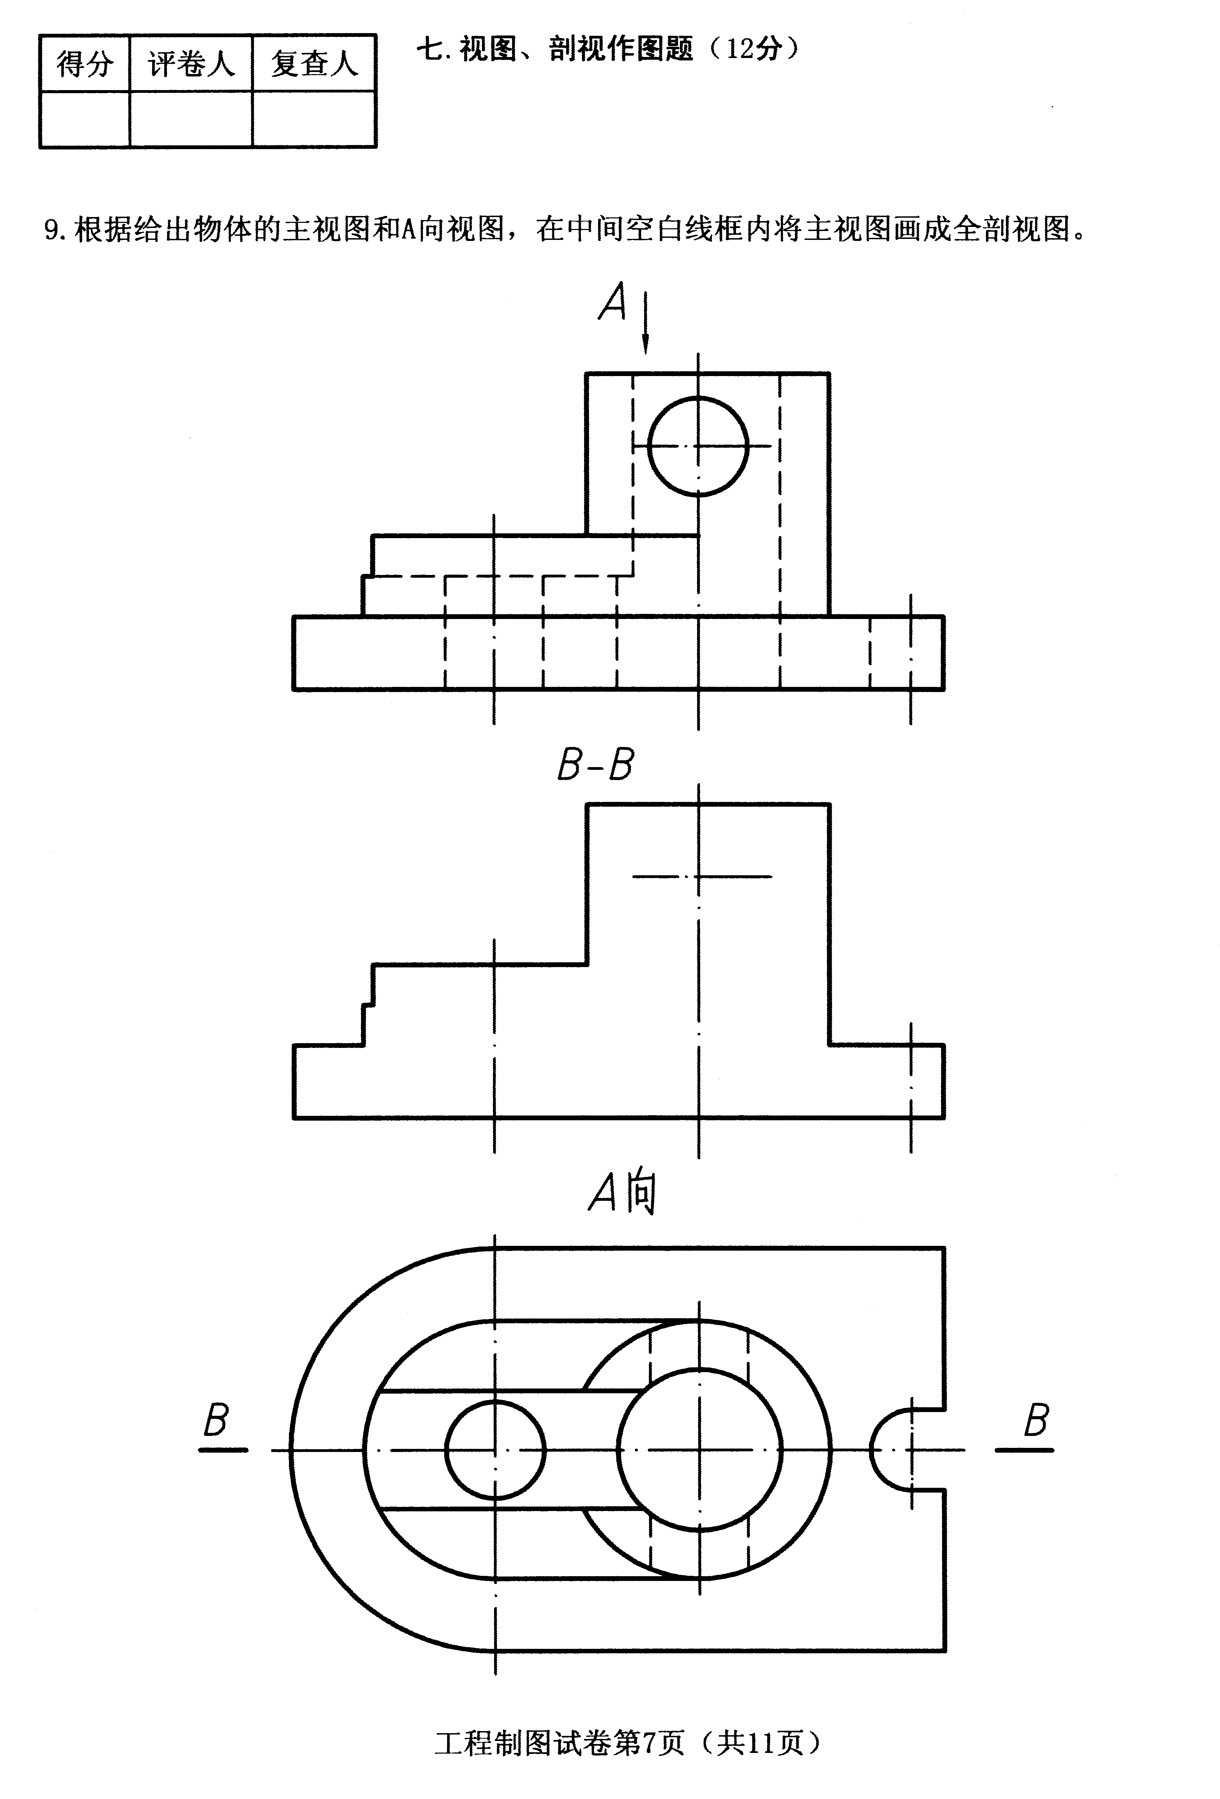
八.剖面图作图题(5分)
10.根据给定的主视图和左视图，在指定位置画出A-A剖面图。
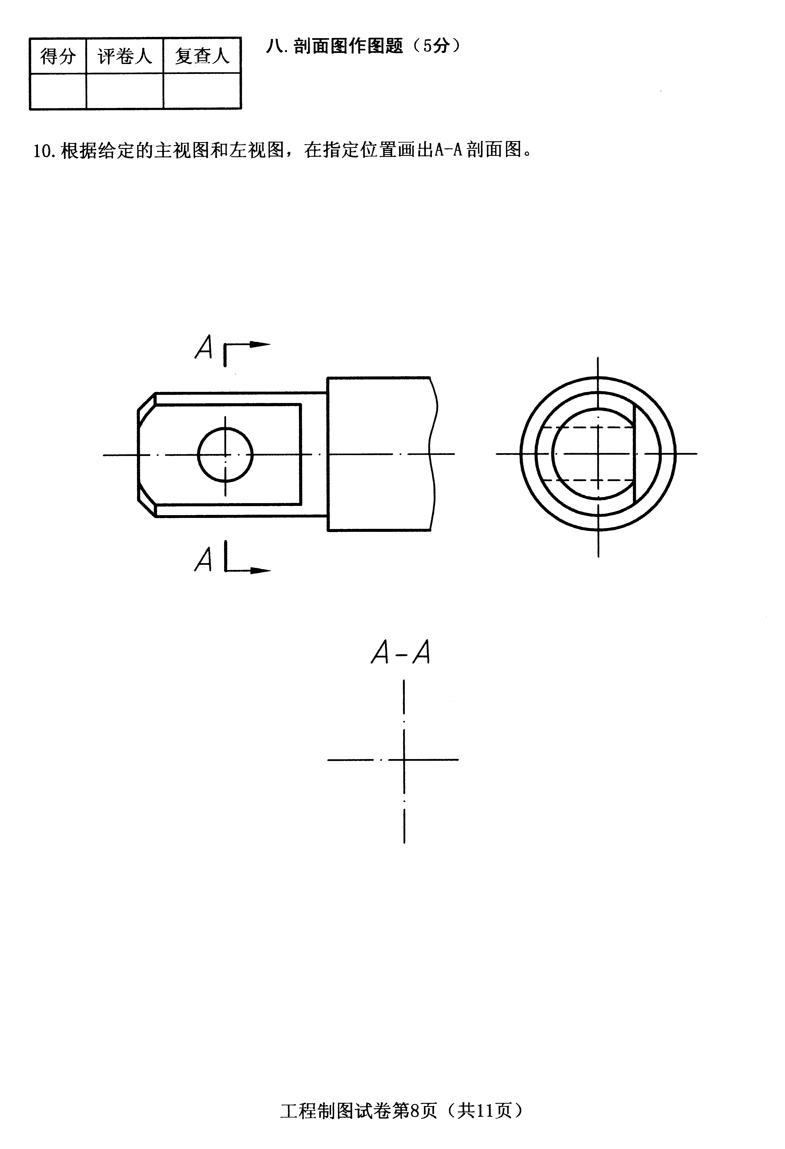
九.标准件和常用件作图题(8分)
11.补画双头螺柱连接主视图中缺漏的线。
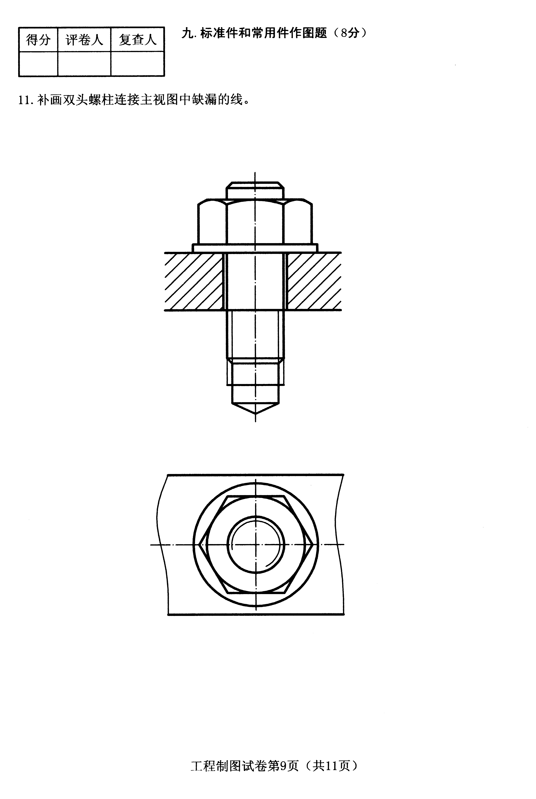
十.读零件图题(本大题共五小题，每小题2分，共10分)
看懂泵体零件图(见11页的零件图)，回答下列问题：
12.该零件的材料是______，属于四类典型零件中的______类零件。
13.主视图采用了______剖视图，A-A是______剖视图。
14.右端面上的公称直径为4的螺纹孔有______个，其定位尺寸为______。
15.尺寸∅15H7中，∅15表示______尺寸，H7表示______，H是______，7表示______。
16.表面粗糙度要求最高的Ra值为______。
